

Alunos: Jeferson, Alfredo e Edevaldo

Disciplina: Estatística

Professor: Bruno De Oliveira Cruz

Monitor: Thiago Mendes Rosa

Data de Entrega final: 12/12/2020

Trabalho em Grupo

O trabalho será realizado em grupo (máximo 4 pessoas) e o objetivo é aplicar os conceitos aprendidos em sala de aula para uma base de dados real, a Pesquisa Distrital por Amostra de Domicílios (PDAD) da Codeplan. A PDAD é uma pesquisa domiciliar, composta por dois questionários, o de pessoas e o de domicílios. A base de dados, os questionários e o manual do entrevistador estão disponíveis no Github do curso e no site da Codeplan no seguinte endereço.

O grupo deverá escolher uma Região Administrativa para análise (aqui denominada RA X) e compará-la ao Plano Piloto (Região Administrativa 1). Os grupos irão realizar entregas parciais e discussões ao longo do curso, em especial nos dias de laboratório.

Parte 1 – Análise Exploratória de Dados

* 1. - Apresente um perfil da RA X, Plano Piloto e do Distrito Federal, estimando as seguintes variáveis:

1. População total

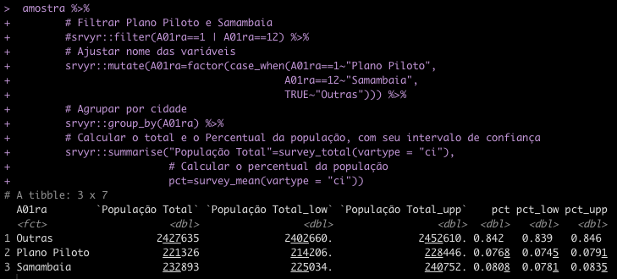

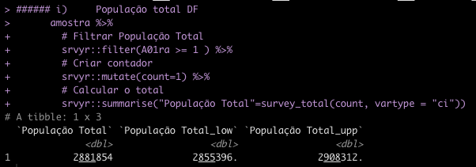

1. Distribuição etária da população (faça uma pirâmide etária, separando homens e mulheres, com classes variando de 5 em 5 anos de 0-4; 5-9; 10-14...)







1. Número de domicílios

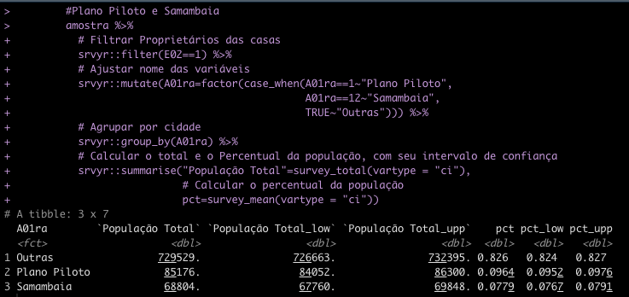

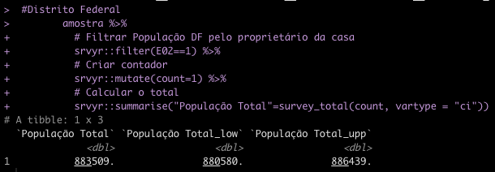

1. Naturalidade dos residentes (Região de Nascimento use as grandes regiões Norte, Nordeste, Centro-Oeste sem DF, Sudeste e Sul, crie uma categoria especial nascido DF)

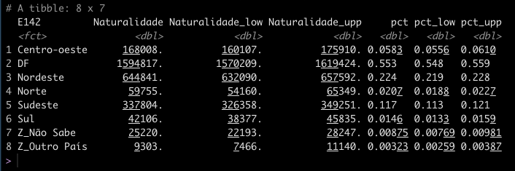

* 1. **– Calcule (quando possível) a média, mediana, variância, desvio padrão, para as seguintes variáveis com os seguintes filtros Distrito Federal como um todo, Plano Piloto e RA X:**

1. **Renda domiciliar per capita (calcule também Quantis Q1, Q3 e o percentil 99, ou seja, o valor do 1% mais rico daquela RA)**

DF:

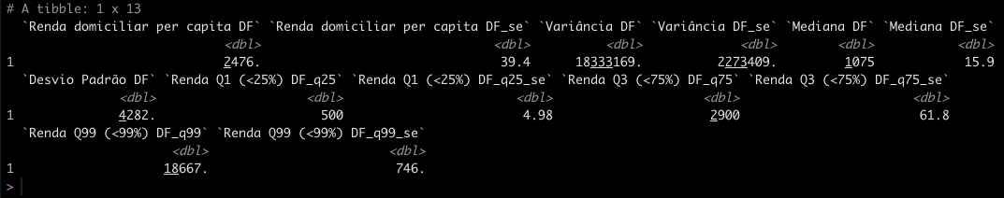

Plano Piloto:

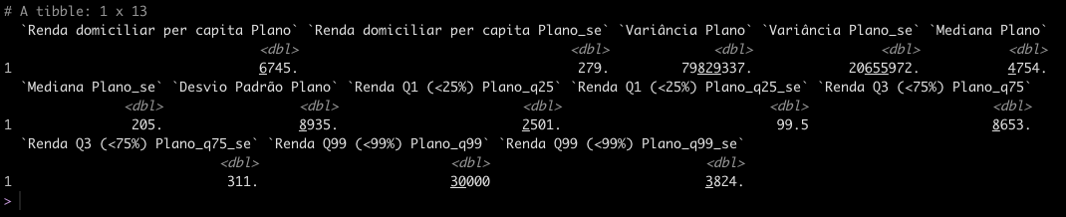

Samambaia:

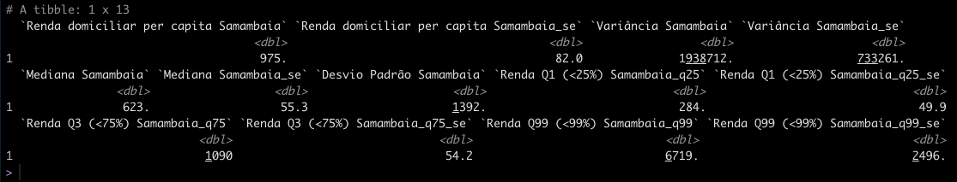

1. **Renda do trabalho principal (calcule também Quantis Q1, Q3 e o percentil 99, ou seja, o valor do 1% mais rico daquela RA).**

DF:

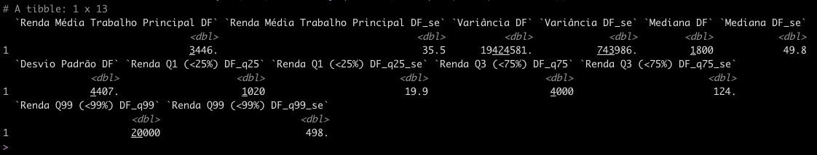

Plano:

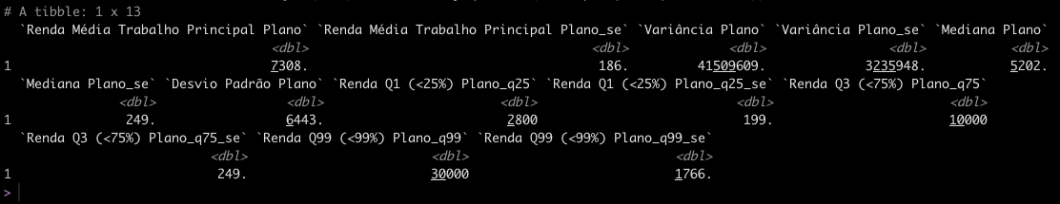

Samambaia:

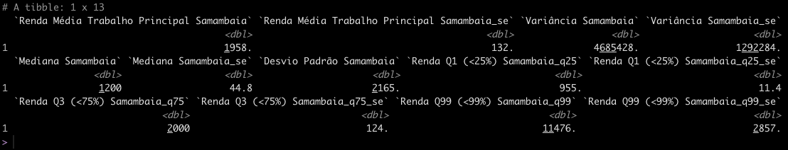

1. Escolaridade das pessoas de 25 anos ou mais. (note que é variável qualitativa ordenada)

DF

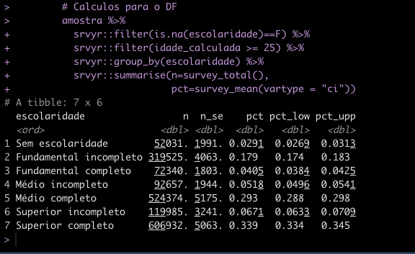

Plano:

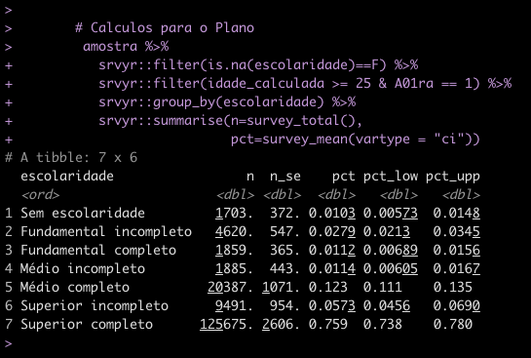

Samambaia:

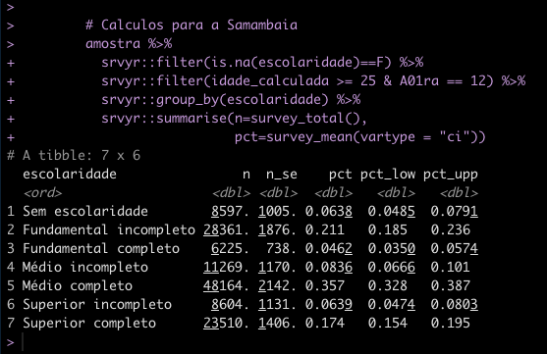

1. Modo de transporte para o trabalho (apenas uma variável qualitativa)

DF

## # A tibble: 58 x 9  
## # Groups: Onibus, Automovel, Utilitario, Metro, Moto, Bike [36]  
## Onibus Automovel Utilitario Metro Moto Bike Andando `Quantidade DF`  
## <fct> <fct> <fct> <fct> <fct> <fct> <fct> <dbl>  
## 1 onibus automovel utilitario <NA> <NA> <NA> <NA> 619.   
## 2 onibus automovel <NA> metro moto <NA> andando 55.2  
## 3 onibus automovel <NA> metro moto <NA> <NA> 72.7  
## 4 onibus automovel <NA> metro <NA> bike <NA> 45.4  
## 5 onibus automovel <NA> metro <NA> <NA> andando 93.5  
## 6 onibus automovel <NA> metro <NA> <NA> <NA> 2132.   
## 7 onibus automovel <NA> <NA> moto bike andando 10.5  
## 8 onibus automovel <NA> <NA> moto <NA> <NA> 331.   
## 9 onibus automovel <NA> <NA> <NA> bike andando 30.1  
## 10 onibus automovel <NA> <NA> <NA> bike <NA> 599.   
## 11 onibus automovel <NA> <NA> <NA> <NA> andando 2087.   
## 12 onibus automovel <NA> <NA> <NA> <NA> <NA> 56341.   
## 13 onibus <NA> utilitario metro <NA> <NA> andando 78.5  
## 14 onibus <NA> utilitario metro <NA> <NA> <NA> 22.1  
## 15 onibus <NA> utilitario <NA> <NA> <NA> <NA> 797.   
## 16 onibus <NA> <NA> metro moto <NA> <NA> 109.   
## 17 onibus <NA> <NA> metro <NA> bike andando 84.4  
## 18 onibus <NA> <NA> metro <NA> bike <NA> 219.   
## 19 onibus <NA> <NA> metro <NA> <NA> andando 539.   
## 20 onibus <NA> <NA> metro <NA> <NA> <NA> 13601.   
## 21 onibus <NA> <NA> <NA> moto bike andando 29.9  
## 22 onibus <NA> <NA> <NA> moto bike <NA> 41.0  
## 23 onibus <NA> <NA> <NA> moto <NA> andando 60.3  
## 24 onibus <NA> <NA> <NA> moto <NA> <NA> 1354.   
## 25 onibus <NA> <NA> <NA> <NA> bike andando 318.   
## 26 onibus <NA> <NA> <NA> <NA> bike <NA> 2223.   
## 27 onibus <NA> <NA> <NA> <NA> <NA> andando 13131.   
## 28 onibus <NA> <NA> <NA> <NA> <NA> <NA> 387998.   
## 29 <NA> automovel utilitario metro <NA> <NA> <NA> 62.4  
## 30 <NA> automovel utilitario <NA> <NA> <NA> andando 80.1  
## 31 <NA> automovel utilitario <NA> <NA> <NA> <NA> 1273.   
## 32 <NA> automovel <NA> metro <NA> bike andando 29.3  
## 33 <NA> automovel <NA> metro <NA> bike <NA> 153.   
## 34 <NA> automovel <NA> metro <NA> <NA> andando 141.   
## 35 <NA> automovel <NA> metro <NA> <NA> <NA> 5665.   
## 36 <NA> automovel <NA> <NA> moto bike <NA> 64.3  
## 37 <NA> automovel <NA> <NA> moto <NA> andando 159.   
## 38 <NA> automovel <NA> <NA> moto <NA> <NA> 4211.   
## 39 <NA> automovel <NA> <NA> <NA> bike andando 387.   
## 40 <NA> automovel <NA> <NA> <NA> bike <NA> 2718.   
## 41 <NA> automovel <NA> <NA> <NA> <NA> andando 9155.   
## 42 <NA> automovel <NA> <NA> <NA> <NA> <NA> 507746.   
## 43 <NA> <NA> utilitario metro <NA> <NA> <NA> 224.   
## 44 <NA> <NA> utilitario <NA> moto bike <NA> 17.3  
## 45 <NA> <NA> utilitario <NA> <NA> bike <NA> 20.6  
## 46 <NA> <NA> utilitario <NA> <NA> <NA> andando 214.   
## 47 <NA> <NA> utilitario <NA> <NA> <NA> <NA> 4844.   
## 48 <NA> <NA> <NA> metro moto <NA> <NA> 177.   
## 49 <NA> <NA> <NA> metro <NA> bike <NA> 267.   
## 50 <NA> <NA> <NA> metro <NA> <NA> andando 160.   
## 51 <NA> <NA> <NA> metro <NA> <NA> <NA> 22173.   
## 52 <NA> <NA> <NA> <NA> moto bike <NA> 218.   
## 53 <NA> <NA> <NA> <NA> moto <NA> andando 226.   
## 54 <NA> <NA> <NA> <NA> moto <NA> <NA> 28463.   
## 55 <NA> <NA> <NA> <NA> <NA> bike andando 1903.   
## 56 <NA> <NA> <NA> <NA> <NA> bike <NA> 17422.   
## 57 <NA> <NA> <NA> <NA> <NA> <NA> andando 154606.   
## 58 <NA> <NA> <NA> <NA> <NA> <NA> <NA> 1636053.

Plano:

## # A tibble: 26 x 9  
## # Groups: Onibus, Automovel, Utilitario, Metro, Moto, Bike [19]  
## Onibus Automovel Utilitario Metro Moto Bike Andando `Qtd. Plano`  
## <fct> <fct> <fct> <fct> <fct> <fct> <fct> <dbl>  
## 1 onibus automovel utilitario <NA> <NA> <NA> <NA> 64.0  
## 2 onibus automovel <NA> metro <NA> <NA> <NA> 368.   
## 3 onibus automovel <NA> <NA> <NA> bike <NA> 184.   
## 4 onibus automovel <NA> <NA> <NA> <NA> andando 433.   
## 5 onibus automovel <NA> <NA> <NA> <NA> <NA> 3675.   
## 6 onibus <NA> utilitario <NA> <NA> <NA> <NA> 263.   
## 7 onibus <NA> <NA> metro <NA> <NA> andando 44.5  
## 8 onibus <NA> <NA> metro <NA> <NA> <NA> 295.   
## 9 onibus <NA> <NA> <NA> <NA> bike <NA> 82.2  
## 10 onibus <NA> <NA> <NA> <NA> <NA> andando 263.   
## 11 onibus <NA> <NA> <NA> <NA> <NA> <NA> 12824.   
## 12 <NA> automovel utilitario <NA> <NA> <NA> <NA> 213.   
## 13 <NA> automovel <NA> metro <NA> <NA> <NA> 69.1  
## 14 <NA> automovel <NA> <NA> moto <NA> <NA> 610.   
## 15 <NA> automovel <NA> <NA> <NA> bike andando 42.0  
## 16 <NA> automovel <NA> <NA> <NA> bike <NA> 636.   
## 17 <NA> automovel <NA> <NA> <NA> <NA> andando 1323.   
## 18 <NA> automovel <NA> <NA> <NA> <NA> <NA> 74660.   
## 19 <NA> <NA> utilitario metro <NA> <NA> <NA> 59.3  
## 20 <NA> <NA> utilitario <NA> <NA> <NA> <NA> 631.   
## 21 <NA> <NA> <NA> metro <NA> <NA> <NA> 368.   
## 22 <NA> <NA> <NA> <NA> moto <NA> <NA> 813.   
## 23 <NA> <NA> <NA> <NA> <NA> bike andando 235.   
## 24 <NA> <NA> <NA> <NA> <NA> bike <NA> 1986.   
## 25 <NA> <NA> <NA> <NA> <NA> <NA> andando 11543.   
## 26 <NA> <NA> <NA> <NA> <NA> <NA> <NA> 109643.

Samambaia:

## # A tibble: 22 x 9  
## # Groups: Onibus, Automovel, Utilitario, Metro, Moto, Bike [17]  
## Onibus Automovel Utilitario Metro Moto Bike Andando `Qtd. Samambaia`  
## <fct> <fct> <fct> <fct> <fct> <fct> <fct> <dbl>  
## 1 onibus automovel <NA> metro <NA> <NA> <NA> 187.   
## 2 onibus automovel <NA> <NA> moto <NA> <NA> 86.6  
## 3 onibus automovel <NA> <NA> <NA> <NA> andando 190.   
## 4 onibus automovel <NA> <NA> <NA> <NA> <NA> 4321.   
## 5 onibus <NA> utilitario <NA> <NA> <NA> <NA> 105.   
## 6 onibus <NA> <NA> metro <NA> <NA> <NA> 2044.   
## 7 onibus <NA> <NA> <NA> moto <NA> <NA> 183.   
## 8 onibus <NA> <NA> <NA> <NA> bike <NA> 117.   
## 9 onibus <NA> <NA> <NA> <NA> <NA> andando 1505.   
## 10 onibus <NA> <NA> <NA> <NA> <NA> <NA> 38295.   
## 11 <NA> automovel <NA> metro <NA> <NA> <NA> 337.   
## 12 <NA> automovel <NA> <NA> moto <NA> <NA> 308.   
## 13 <NA> automovel <NA> <NA> <NA> <NA> andando 435.   
## 14 <NA> automovel <NA> <NA> <NA> <NA> <NA> 24413.   
## 15 <NA> <NA> utilitario <NA> <NA> <NA> <NA> 105.   
## 16 <NA> <NA> <NA> metro moto <NA> <NA> 99.5  
## 17 <NA> <NA> <NA> metro <NA> <NA> <NA> 3705.   
## 18 <NA> <NA> <NA> <NA> moto <NA> <NA> 3719.   
## 19 <NA> <NA> <NA> <NA> <NA> bike andando 83.6  
## 20 <NA> <NA> <NA> <NA> <NA> bike <NA> 1305.   
## 21 <NA> <NA> <NA> <NA> <NA> <NA> andando 10982.   
## 22 <NA> <NA> <NA> <NA> <NA> <NA> <NA> 140367.

1. Tempo gasto de deslocamento ao trabalho (veja que a variável está em classes, podemos colocar o ponto médio do intervalo para o cálculo de medidas de posição).

DF

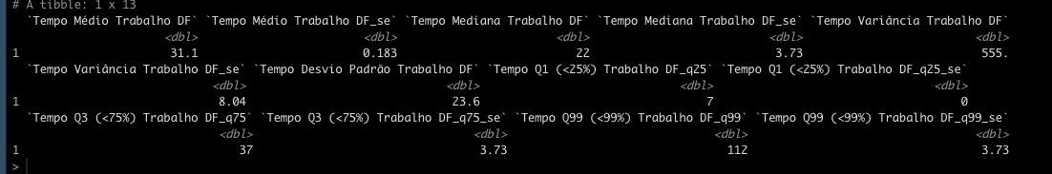

Plano:

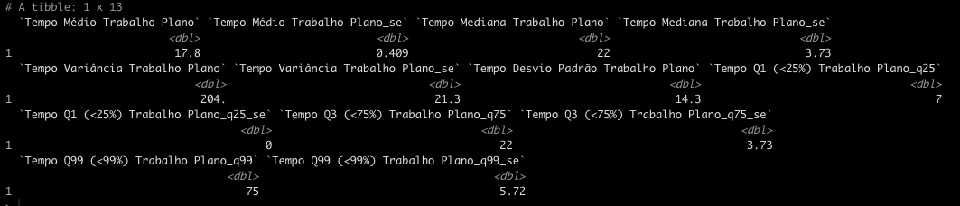

Samambaia:

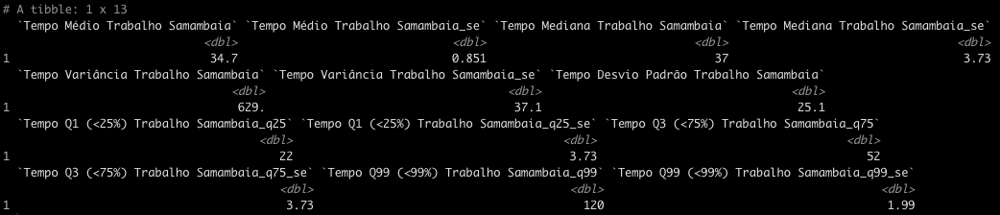

1. Número de automóveis no domicilio

DF:

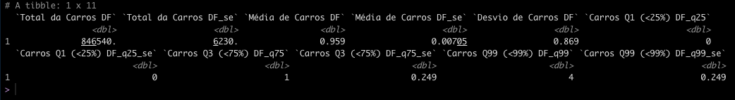

Plano:

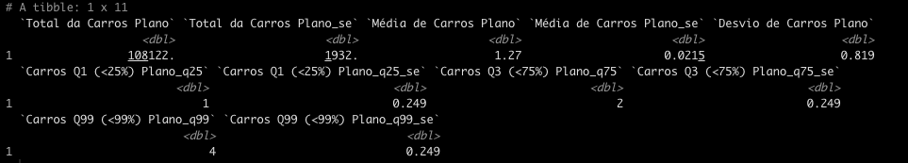

Samambaia:

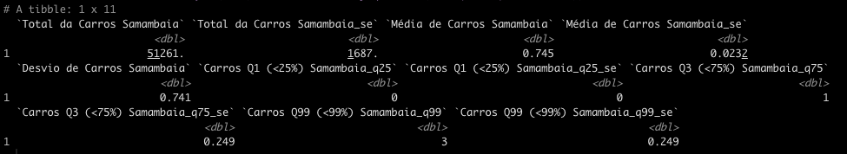

1. Número de pessoas no domicílio

DF

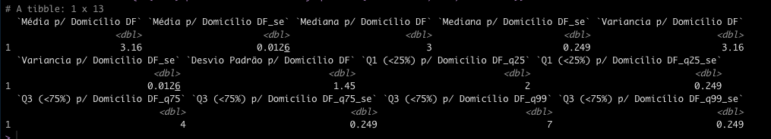

Plano

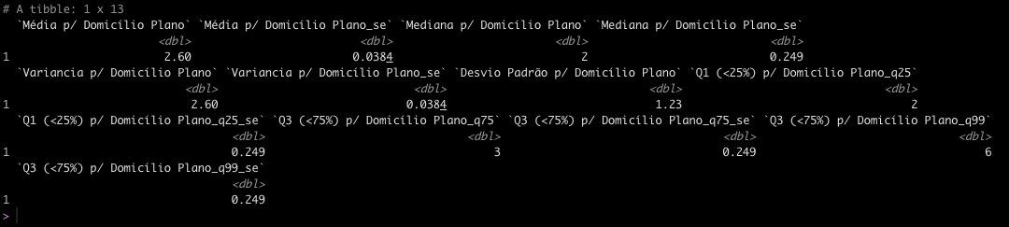

Samambaia

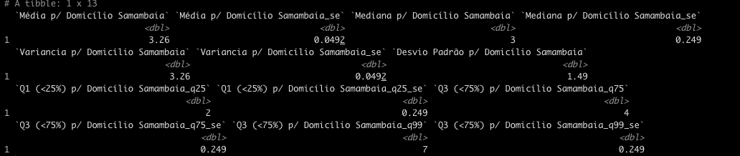

1. Número de cômodos como dormitório

DF:

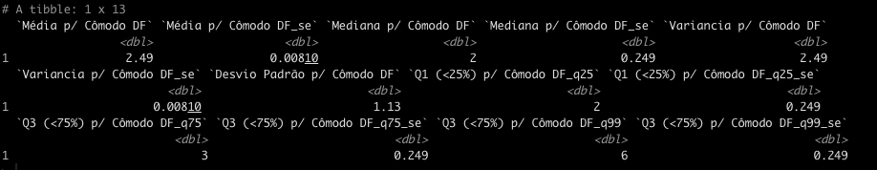

Plano:

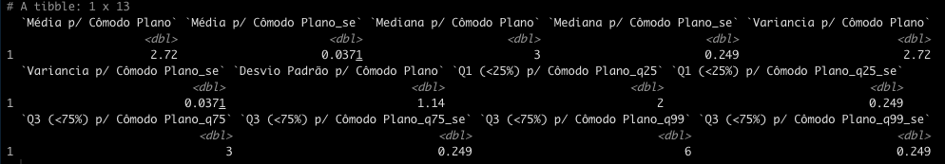

Samambaia:

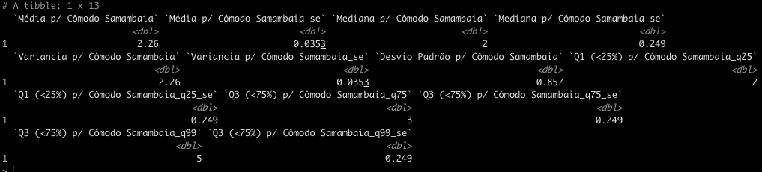

Comente os resultados obtidos, compare a RA X´ com o Plano Piloto e o Distrito Federal. Descreva qual relação esperada entre a renda média, o modo de transporte e escolaridade das pessoas de mais de 25 anos.

* 1. – Faça um histograma (com barras e alisado) para as variáveis renda domiciliar per capita e número de automóveis no domicílio para a RA X´ com o Plano Piloto e o Distrito Federal.







1. **Qual sua conclusão sobre o grau de simetria de cada distribuição? Justifique a resposta comparando a média e mediana das distribuições? Faça um gráfico QQ da RA X´ e o Plano Piloto; RA X´ e o Distrito Federal.**

A maior parte da população do DF possui salários abaixo dos 5 mil reais. Há uma elevada concentração nos valores entre 1000 e 2000. Já no Plano Piloto, a maior parte da população possui renda entre 5000 e 10000. DO lado oposto, na Samambaia a maior parte da população tem renda inferior a 1000.

1. Vamos aplicar duas transformações nas variáveis log e raiz cúbica. Faça novamente os histogramas. Houve alteração em relação ao grau de simetria.
2. Vamos padronizar as variáveis transformadas da seguinte forma: $z=\frac{x_{i}-\overline{x}}{s_{x}}$ onde x é a renda domiciliar per capita transformada (log (renda domiciliar per capita) ou (renda domiciliar per capita)1/3), é média e $s_{x}$ é o desvio-padrão. Calcule a média, variância e mediana da variável z. Faça um gráfico QQ da variável com uma normal padrão N(0,1). O que podemos dizer das transformações realizadas?
   1. Análise agora uma distribuição conjunta com tabelas de contingência (dupla entrada):

**Obs.: Item resolvido utilizando SAS. A tabela pdad.xlsx está disponível no link do github.**

1. Faça uma tabela de dupla entrada com escolaridade (redefina a variável para fundamental completo ou incompleto; médio completo ou incompleto; superior ou mais completo ou incompleto) por sexo, para pessoas de 25 anos ou mais para a RA X´ e para o Plano Piloto. Crie uma tabela com frequências nas linhas, colunas e total. Calcule o coeficiente de correlação de Pearson ($χ^{2})$. A partir destas tabelas, é possível fazer alguma inferência sobre a diferença de escolaridade entre Homens e Mulheres na RA X´, compare os resultados com o Plano Piloto.

/*Importando as bases*/

/*Moradores*/

**PROC** **IMPORT** OUT= mor DATAFILE= "/media/bi_modelagem/_pld/Risco_de_Credito/Analise_Alfredo/job/pdad.xlsx"

DBMS=xlsx REPLACE;

GETNAMES=YES;

**RUN**;

/*Exercício 1.4*/

/*Item i)*/

/*Observação: a variável escolaridade foi tratada no R*/

/*Seleciona apenas as pessoas com 25 anos ou mais do Plano Piloto e da RA Samambaia*/

**proc** **sql**;

create table mor2 as

select

case when A01ra=**1** then 'Plano Piloto' else 'Samambaia' end as 'Região Administrativa'n,

Escolaridade,

case when E03=**1** then 'Masculino' else 'Feminino' end as 'Sexo'n,

case when Escolaridade='Sem escolaridade' then **1**

when Escolaridade='Fundamental incompleto' then **2**

when Escolaridade='Fundamental completo' then **3**

when Escolaridade='Médio incompleto' then **4**

when Escolaridade='Médio completo' then **5**

when Escolaridade='Superior incompleto' then **6**

when Escolaridade='Superior completo' then **7**

else **8** end as escol,

E03

from mor

where A01ra in (**1**,**12**) and idade_calculada >=**25**;

;**quit**;

**proc** **sort** data=mor2;

by 'Região Administrativa'n; **run**;

/*Crie tabela com frequências nas linhas, colunas e total*/

**proc** **freq** data=mor2;

by 'Região Administrativa'n;

tables Escolaridade*'Sexo'n / out=FreqCount nopercent nocol norow ;

**run**;

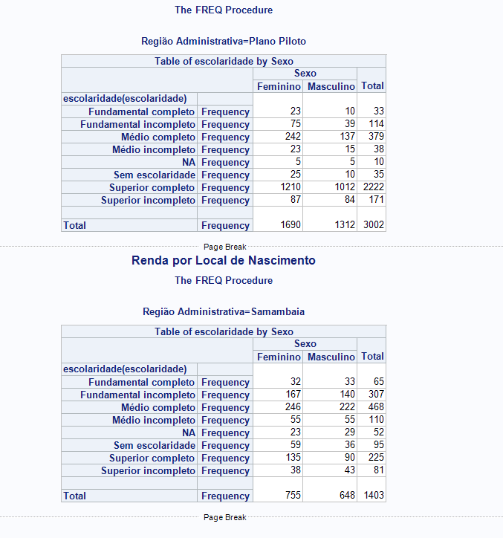

/*Coeficiente de Pearson*/

**proc** **corr** data=mor2;

var escol/*Escolaridade*/ E03/*Sexo*/;

**run**;

/* Resposta: -0.03252*/

/*Não há diferença significativa da escolaridade entre homens e mulheres dentro da Região, entretanto, é possível

verificar uma diferença entre o grau de escolaridade da Região Samambaia para o Plano Piloto.

Observa-se que as pessoas do Plano Piloto, em sua maioria, possuem ensino superior completo ou incompleto.

O coeficiente de correlação de Pearson, comprova que não há relação entre as variáveis escolaridade e sexo*/

1. Faça um *box-plot*, calcule a média e variância para as variáveis renda do trabalho principal e região de origem (naturalidade, use apenas as grandes regiões Norte/Nordeste; Centro-Oeste sem DF; Sudeste/Sul, crie uma categoria especial nascido DF para a RA X´ e para o Plano Piloto. Calcule o R2, qual a interpretação desses valores? Existe alguma diferença do local nascimento e renda do trabalho em cada uma das RA´s?

/*Cria variável da região de origem e trata dados*/

**proc** **sql**;

create table mor3 as

select

E142 as regiao_nascimento,

case when A01ra=**1** then 'Plano Piloto' else 'Samambaia' end as 'Região Administrativa'n,

case when G16 in (**77777**,**88888**,**99999**) then **.** else G16 end as Renda,

case when E142 in (**33**,**35**,**31**,**32**,**41**,**42**,**43**) then 'Sul/Sudeste'

when E142 in (**50**,**51**,**52**) then 'Centro Oeste'

when E142 = **99** then 'DF'

else 'Norte/Nordeste' end as 'Região Nascimento'n

from mor

where A01ra in (**1**,**12**);

**quit**;

/*Média e Variância por região de nascimento e Samambaia e Plano Piloto*/

**proc** **sql**;

create table med_var as

select

'Região Administrativa'n,

'Região Nascimento'n,

mean(Renda) as 'Média'n,

var(Renda) as 'Variância'n

from mor3

group by 'Região Nascimento'n, 'Região Administrativa'n

;**quit**;

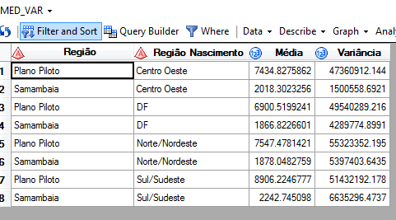

/*Boxplot*/

/*Renda por Local de Nascimento*/

**proc** **sort** data=mor3;

by 'Região Nascimento'n 'Região Administrativa'n;

**run**;

options nogstyle;

title 'Renda por Local de Nascimento';

symbol value=dot color=salmon;

**proc** **boxplot** data=mor3;

ID Renda;

by 'Região Nascimento'n 'Região Administrativa'n;

plot Renda*'Região Nascimento'n;

**run**;

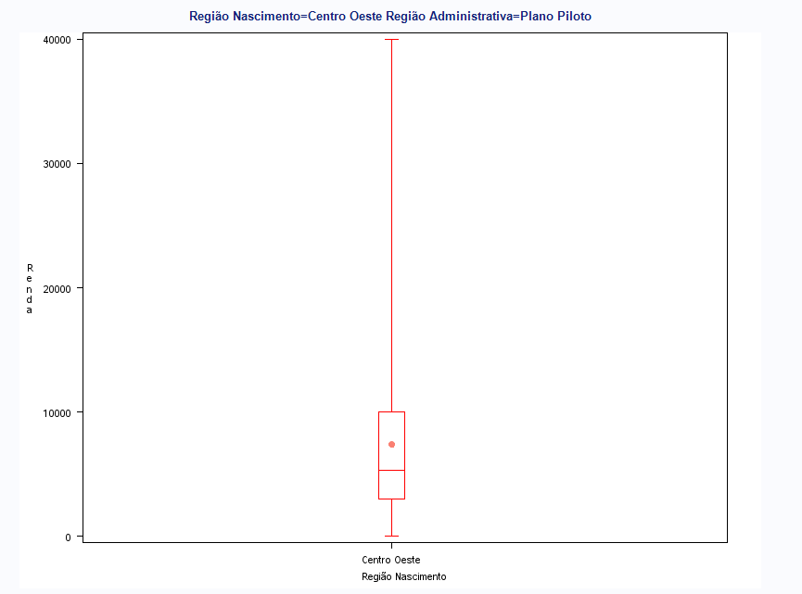

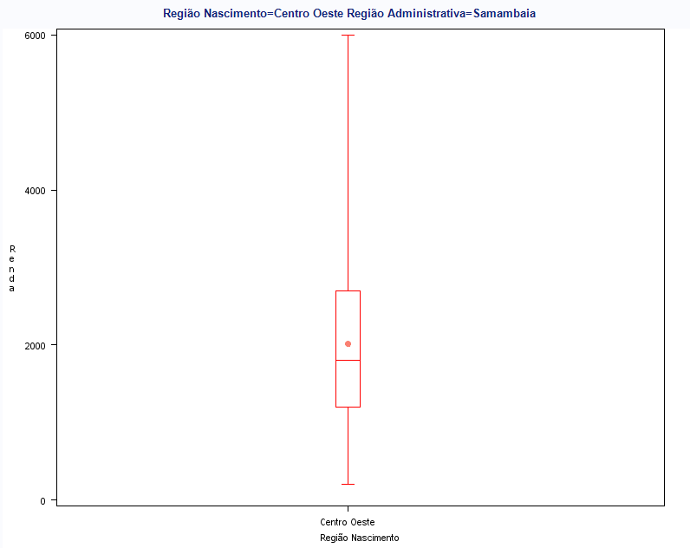

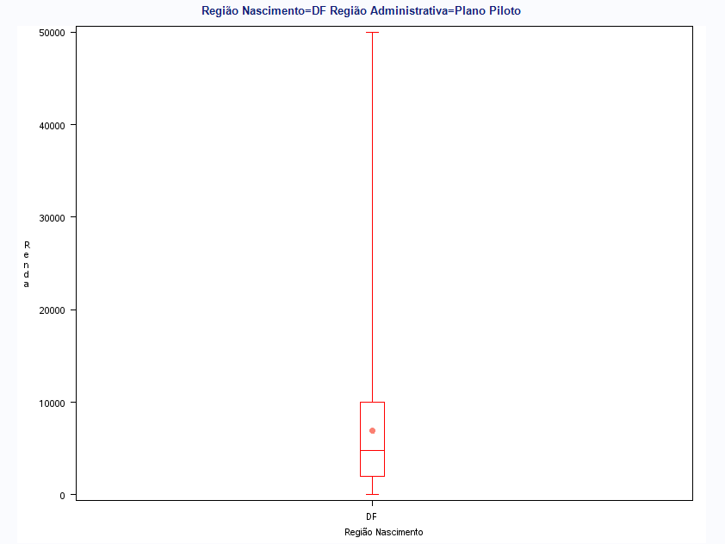 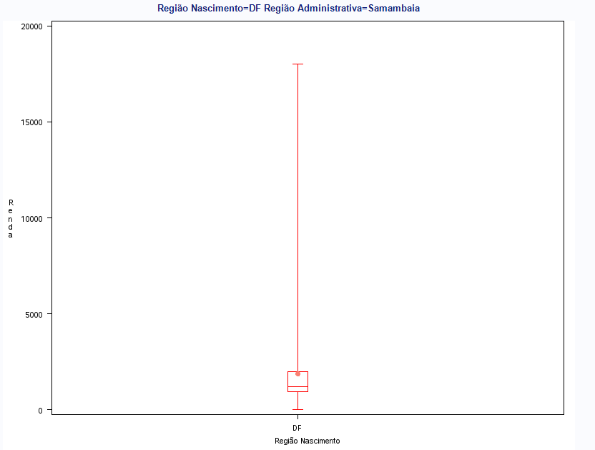

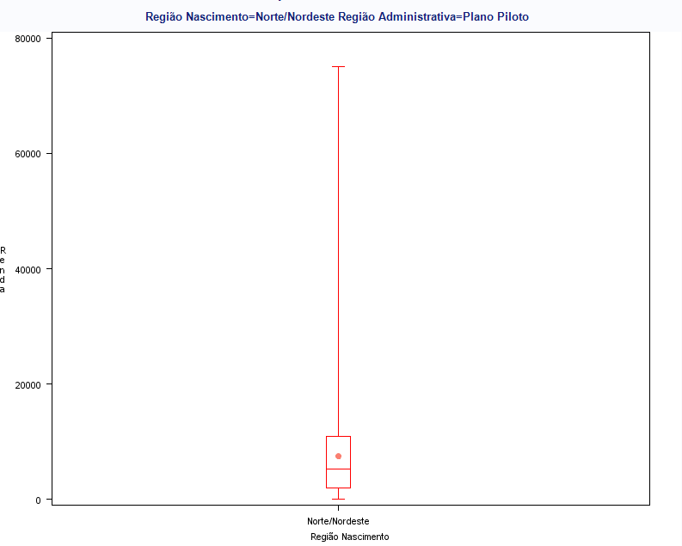 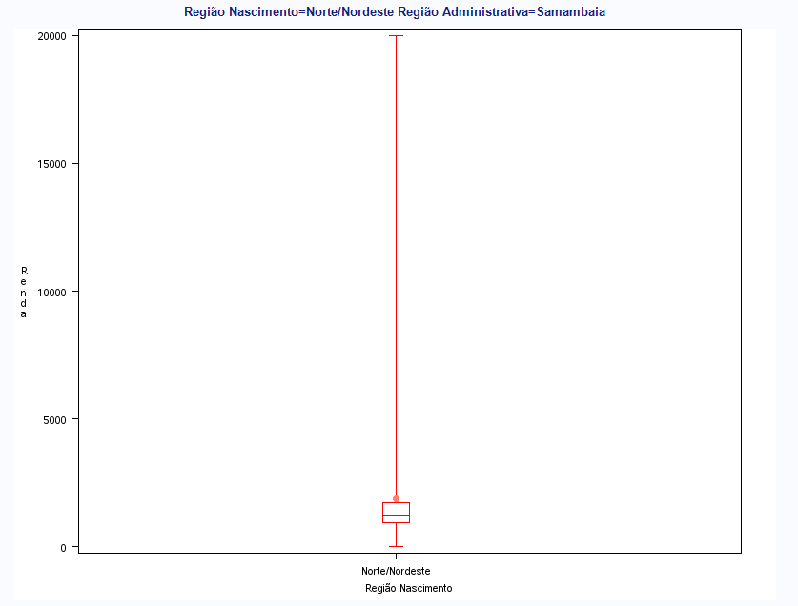

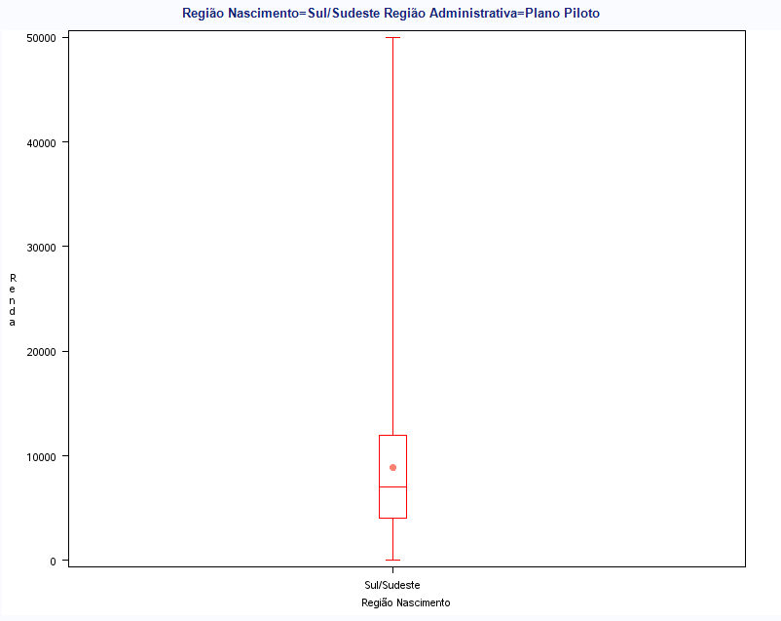 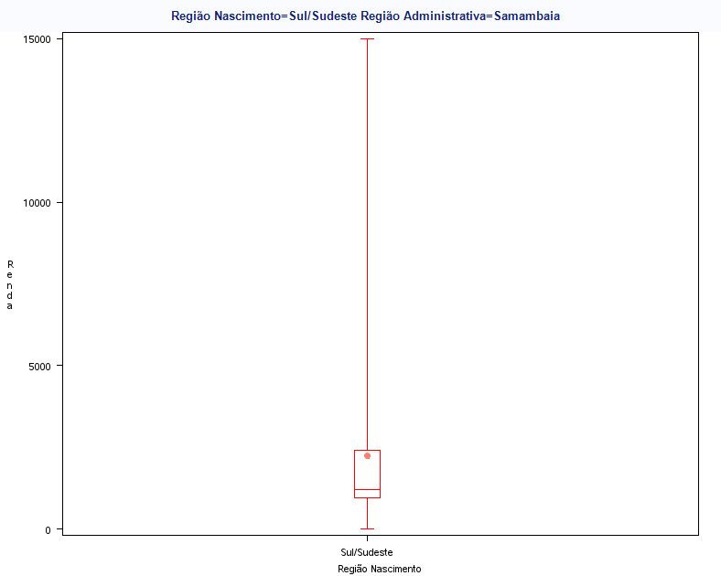

/*R²- Considerando a Região Administrativa - Plano Piloto*/

**proc** **reg** data=mor3 outest=outest plots=none;

model Renda = regiao_nascimento/ rsquare press sse adjrsq;

where 'Região Administrativa'n='Plano Piloto';

**run**;

**quit**;

/*R²: 0.0056*/

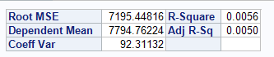

/*R²- Considerando a Região Administrativa - Samambaia*/

**proc** **reg** data=mor3 outest=outest plots=none;

model Renda = regiao_nascimento/ rsquare press sse adjrsq;

where 'Região Administrativa'n='Samambaia';

**run**;

**quit**;

/*R²: 0.0004/

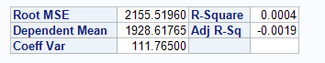

/*R²*/

**proc** **reg** data=mor3 outest=outest plots=none;

model Renda = regiao_nascimento/ rsquare press sse adjrsq;

**run**;

**quit**;

/*R²: 0.0085/

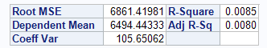

/*Dentro das regiões administrativas é possível ver que, em média, as pessoas do DF e do Nordeste ganham menos

quando comparada com pessoas naturais das outras regiões.

Entretanto, há diferença expressiva da renda média é entre as regiões administrativas do Plano Piloto para Samambaia,

O valor do R² é baixo, o que indica que só a região de nascimento não é suficiente para explicar o valor da renda.

Agrupar a renda poderia melhorar o ajuste do modelo ou imputar os valores missings e/ou a inclusão de outras variáveis.*/

1. Repita o exercício anterior comparando a variável sexo com a variáveis tempo de tarefas domésticas para a RA X´ e o Plano Piloto. Existe diferença entre o tempo dedicado a afazeres domésticos entre homem e mulher? Em qual RA isso e mais acentuado?

/*Trata dados*/

**proc** **sql**;

create table mor4 as

select

E03 as sexo,

case when A01ra=**1** then 'Plano Piloto' else 'Samambaia' end as 'Região Administrativa'n,

case when G18 in (**88888**,**99999**) then **.** else G18 end as Horas,

case when E03=**1** then 'Masculino' else 'Feminino' end as 'Sexo'n

from mor

where A01ra in (**1**,**12**);

**quit**;

/*Média e Variância por horas trabalhadas e sexo das regiões Sambambaia e Plano Piloto*/

**proc** **sql**;

create table med_var1 as

select

'Região Administrativa'n,

'Sexo'n,

mean(Horas) as 'Média'n,

var(Horas) as 'Variância'n

from mor4

group by 'Sexo'n, 'Região Administrativa'n

;**quit**;

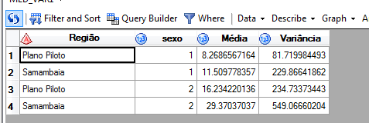

/*Boxplot*/

/*Renda por Local de Nascimento*/

**proc** **sort** data=mor4;

by 'Sexo'n 'Região Administrativa'n;

**run**;

options nogstyle;

title 'Horas Gastas Semanalmente com Tarefa Doméstica por Sexo';

symbol value=dot color=salmon;

**proc** **boxplot** data=mor4;

ID Horas;

by 'Sexo'n 'Região Administrativa'n;

plot Horas *'Sexo'n;

**run**;

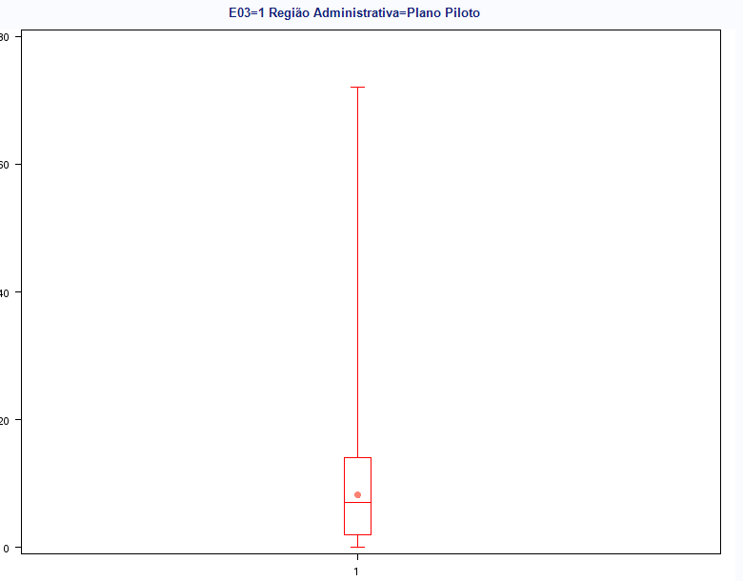

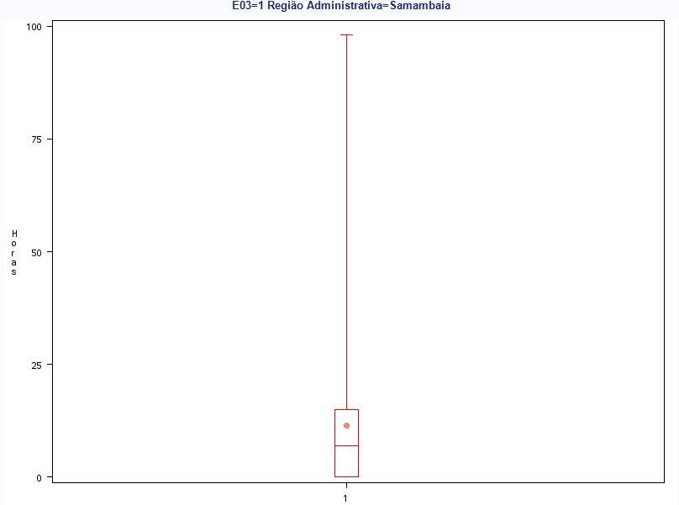

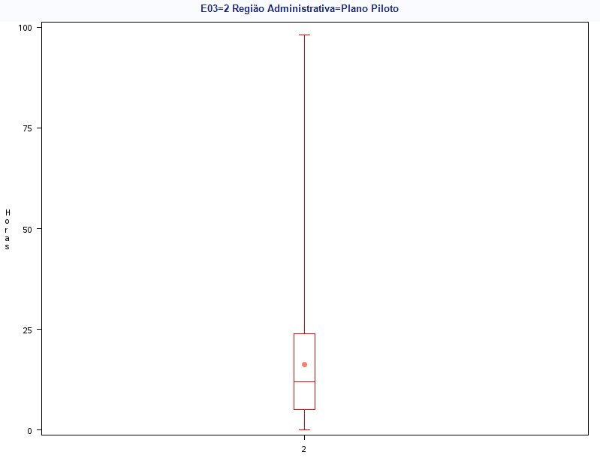

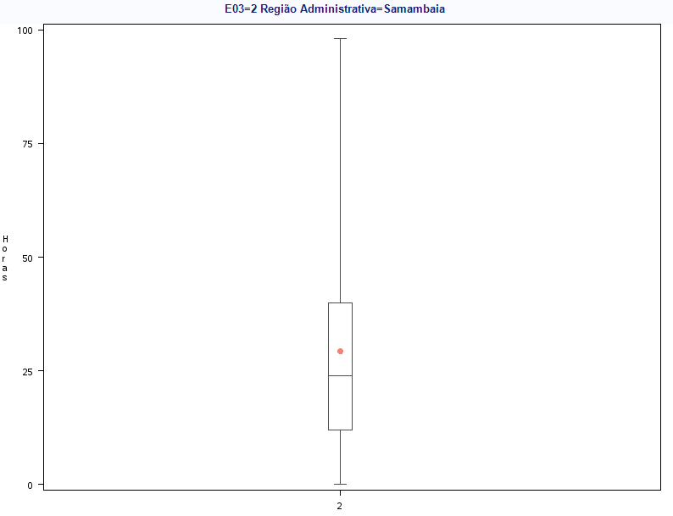

/*R²- Considerando a Região Administrativa - Plano Piloto*/

**proc** **reg** data=mor4 outest=outest plots=none;

model horas = sexo/ rsquare press sse adjrsq;

where 'Região Administrativa'n='Plano Piloto';

**run**;

**quit**;

/*R²: 0.0861*/

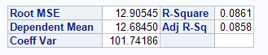

/*R²- Considerando a Região Administrativa - Samambaia*/

**proc** **reg** data=mor4 outest=outest plots=none;

model horas = sexo/ rsquare press sse adjrsq;

where 'Região Administrativa'n='Samambaia';

**run**;

**quit**;

/*R²: 0.1640*/

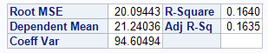

/*R²*/

**proc** **reg** data=mor4 outest=outest plots=none;

model horas = sexo/ rsquare press sse adjrsq;

**run**;

**quit**;

/*R²: 0.1035/

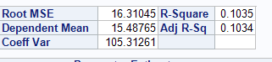

/*É possível observar que em ambas as regiões as mulheres se dedicam mais as tarefas domésticas que os homens,

sendo em média. Entretanto, as mulheres de Samambaia, trabalham em média 13h a mais que as do Plano Piloto.

O valor do R² já um pouco mais elevado o que indica há indícios que o sexo (homem/mulher) é uma variável

que consegue explicar a quantidade de horas gastas com tarefas domésticas.*/

Parte 2 – Teste de Hipótese e Intervalo de Confiança

2.1 – Calcule o intervalo de confiança a 95% de confiança da renda média domiciliar e do tempo dedicado a afazeres domésticos para a RA X´.

2.2 – Faça um teste de hipótese que o número médio de automóveis por domicílio na RA X´ é igual a 1, com grau de confiança de 95% (bi-caudal).

2.3 – Faça um teste de média e compare a renda domiciliar média da Ra X com o Plano Piloto. Repita o mesmo exercício comparando RA X´ e o Distrito Federal.

2.4 – Faça agora um teste de hipótese compara a variância da renda média domiciliar da RA X´ e do Plano Piloto. Repita o mesmo teste comparando a RA X´ e o Plano Piloto.

Parte 3 – Tópicos Especiais

**3.1 – Calcule o Gini da renda domiciliar per capita para o DF, RA X´ e o Plano Piloto. Qual a sua conclusão?**

DF:

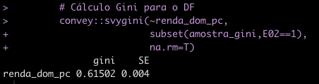

Plano:

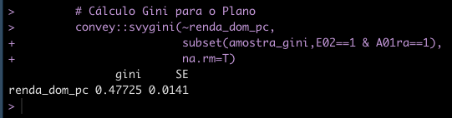

Samambaia:

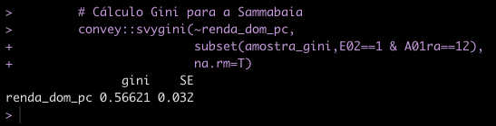

O índice de Gini mede o grau de concentração de renda em determinado grupo. Mede a diferença entre os rendimentos dos ricos e dos pobres. Quanto mais próximo de 0, maior a igualdade, quanto maior próximo de 1, maior a desigualdade.

Os resultados acima, demonstram que o Plano Piloto tem menor desigualdade da amostra. O resultado da Samambaia, mais baixo do que o DF, não significa que todos sejam ricos - como pode ser visto no exercício 1.2 a renda nesta RA é de apenas 975 ­-, mas que a renda per capita da população é mais próxima que a do DF.

**3.2 – Vamos supor que o grupo seja convidado a opinar sobre a discussão da gestão da pandemia de Covid-19:**

**Com bases nos dados da PDAD, qual seria a resposta aos gestores sobre a reabertura ou não de escolas na RA X´?**

1. **Para subsidiar a discussão, primeiro calcule o número de crianças e adolescentes (0 a 18 anos) que mora com pessoas mais de 60 anos. Calcule o intervalo de confiança desta estimativa. Faça isso para RA X´ e para o DF. Crie um filtro para alunos de escolas particulares e públicas.**

DF:

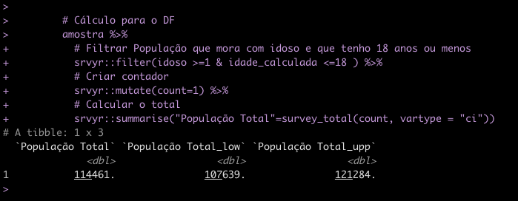

Plano:

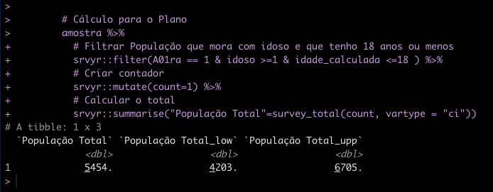

Samambaia:

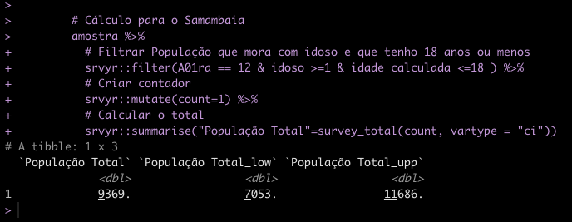

DF: filtro para alunos de escolas particulares e públicas (foi mantido o filtro de pessoas que moraram com idosos e idade =<18 anos)

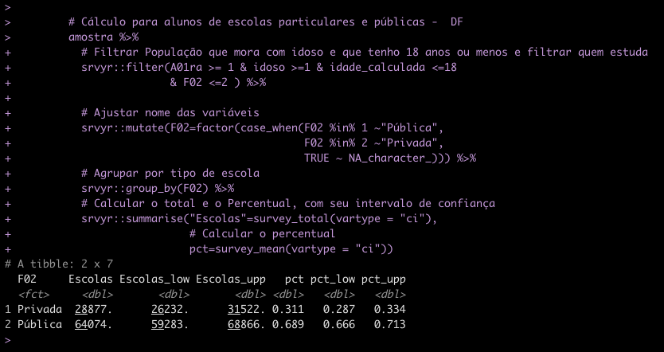

Plano: filtro para alunos de escolas particulares e públicas (foi mantido o filtro de pessoas que moraram com idosos e idade =<18 anos)

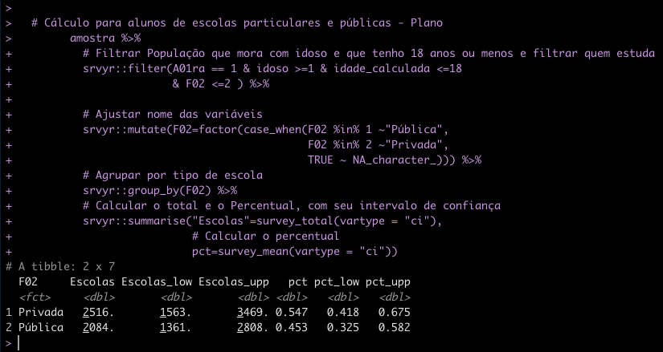

Samambaia: filtro para alunos de escolas particulares e públicas (foi mantido o filtro de pessoas que moraram com idosos e idade =<18 anos)

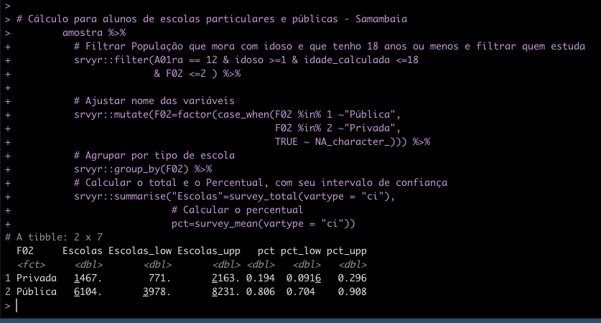

1. **Calcule o número médio de pessoas por dormitório desses domicílios com crianças para a RA X´ e o DF. Crie um filtro para alunos de escolas particulares e públicas.** (foi mantido o filtro de crianças que estudam)

DF:

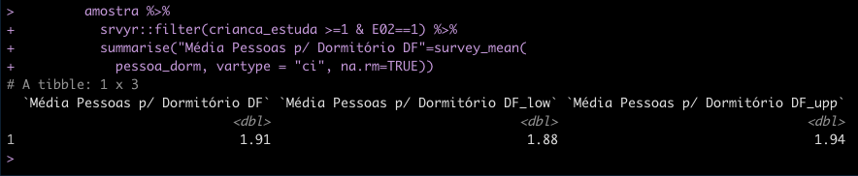

Plano:

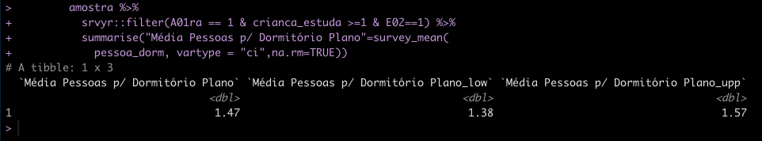

Samambaia

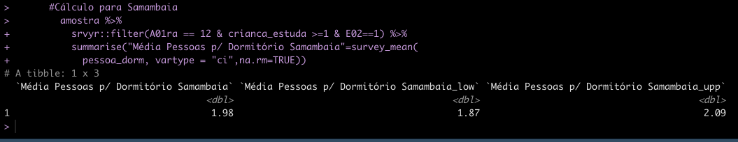

DF: filtro para alunos de escolas particulares e públicas. (foi mantido o filtro de crianças que estudam)

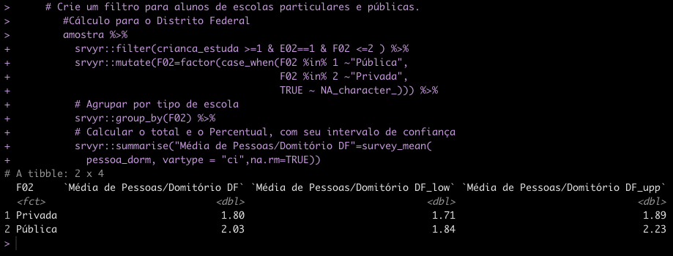

Plano: filtro para alunos de escolas particulares e públicas.

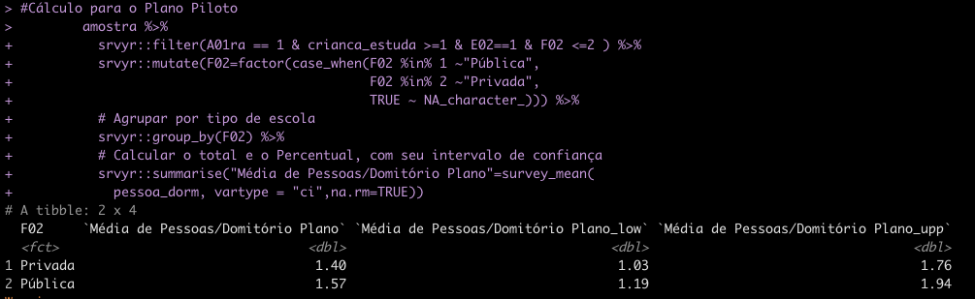

Samambaia: filtro para alunos de escolas particulares e públicas.

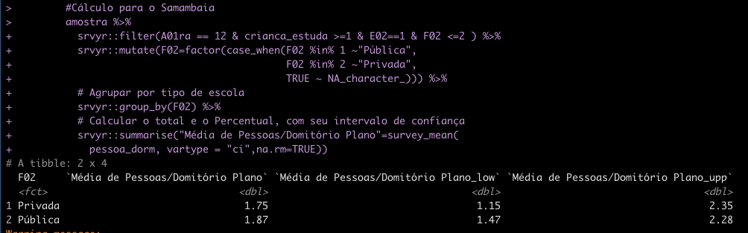

1. **Calcule o número de crianças, adolescentes e jovens (0 a 29 anos) por nível escolar. Calcule também quantos destes utilizam o transporte coletivo para ir à escola (ônibus, metrô, transporte escolar público ou transporte escolar privado). Calcule o intervalo de confiança desta estimativa. Faça também um filtro para unidades públicas e particulares.**

**Número de crianças, adolescentes e jovens (0 a 29 anos) por nível escolar:**

DF:

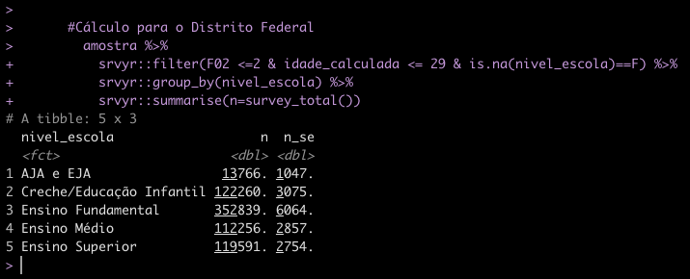

Plano:

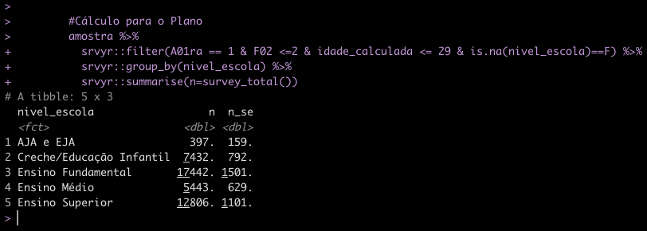

Samambaia:

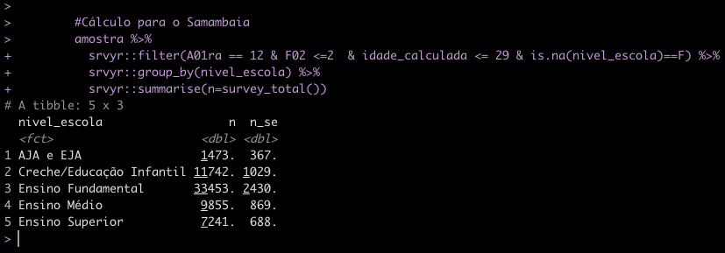

DF: Calcule também quantos destes utilizam o transporte coletivo para ir à escola:

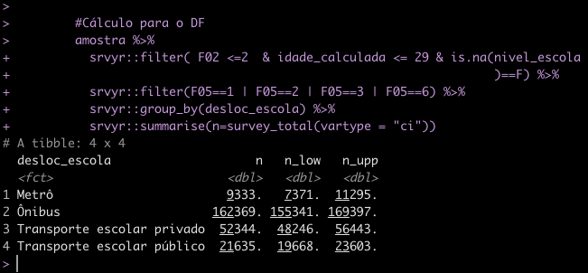

Plano: Calcule também quantos destes utilizam o transporte coletivo para ir à escola:

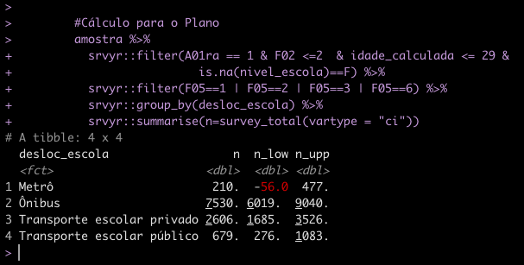

Samambaia: Calcule também quantos destes utilizam o transporte coletivo para ir à escola:

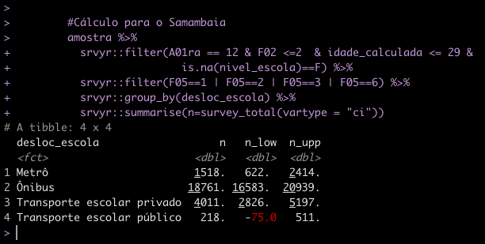

DF: Faça também um filtro para unidades públicas e particulares

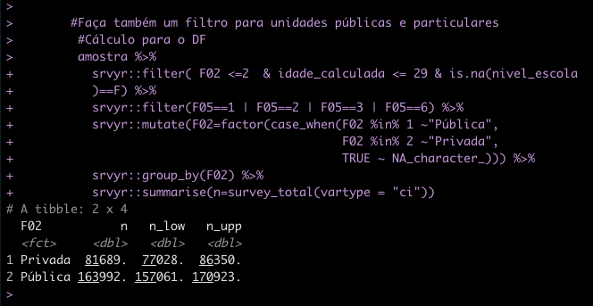

Plano: Faça também um filtro para unidades públicas e particulares

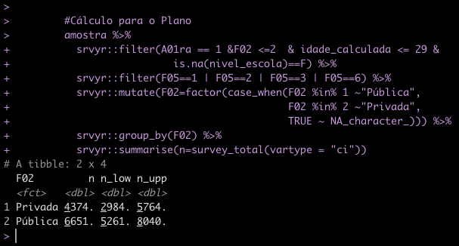

Samambaia: Faça também um filtro para unidades públicas e particulares

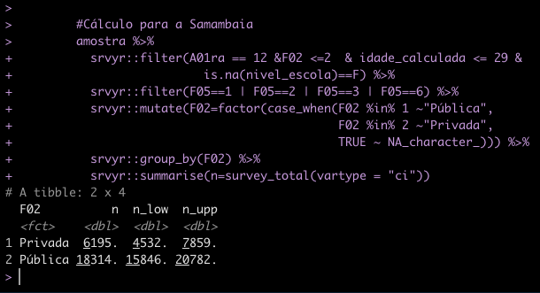

1. **Estime o percentual de domicílios conectados à internet para o Distrito Federal. Faça também um filtro estudantes de escolas públicas e particulares, independentemente da idade. Faça também um teste de hipótese a 95% de confiança para comparar se as duas proporções são equivalentes ou não.**

Percentual de domicílios conectados à internet para o Distrito Federal: 93,7%

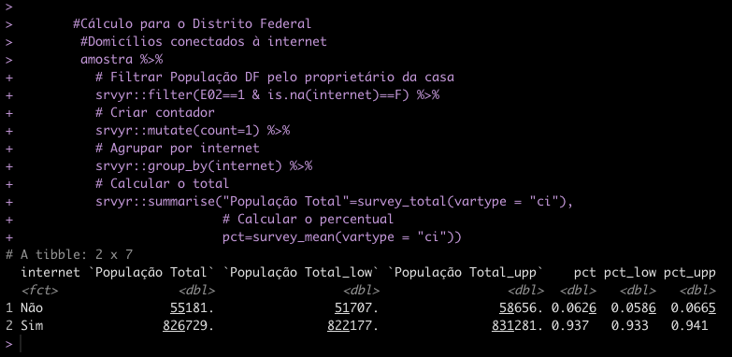

Filtro estudantes de escolas públicas e particulares, independentemente da idade:

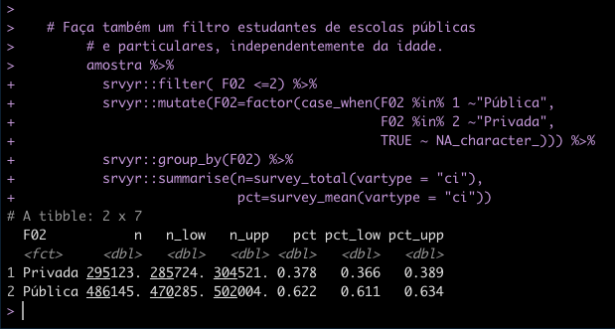

Faça também um teste de hipótese a 95% de confiança para comparar se as duas proporções são equivalentes ou não:

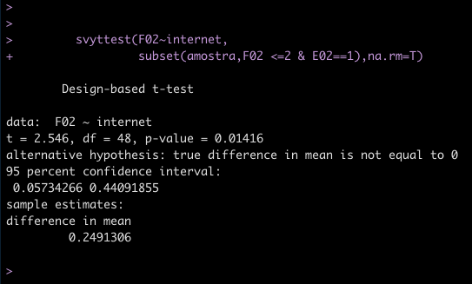

1. **Pela variável G06 (Qual atividade da empresa que lhe paga o trabalho principal?), caracterize os trabalhadores do setor educação (não necessariamente todos estão em sala de aula, mas é uma boa proxy do perfil dos trabalhadores do setor). Calcule o número de pessoas nessas atividades, o tempo médio de deslocamento ao trabalho e modo de transporte, além da distribuição etária. Calcule também quantos destes trabalhadores moram com pessoas com mais de 60 anos.**

Caracterize os trabalhadores do setor educação - número de pessoas nessas atividades:

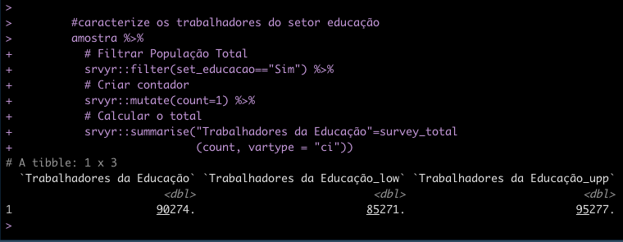

Tempo médio de deslocamento ao trabalho

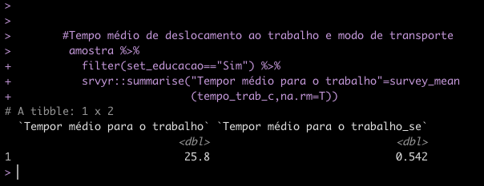

Modo de transporte:

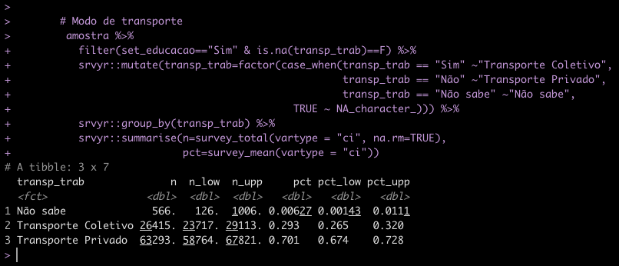

Distribuição etária:

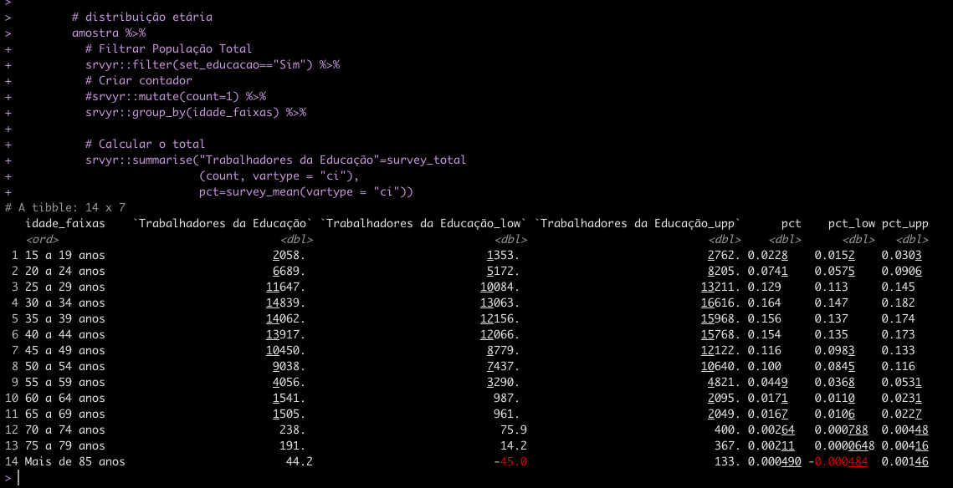

Quantos destes trabalhadores moram com pessoas com mais de 60 anos:

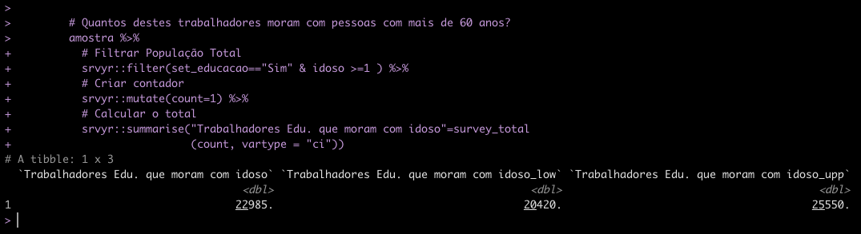

1. **Estime uma variável de uso do tempo: some o total de horas trabalhadas, o tempo declarado com deslocamento e o tempo declarado com afazeres domésticos para o responsável pelo domicílio e pelo cônjuge. Faça um filtro para domicílios com e sem crianças (menores de 12 anos) que frequentam escola e por sexo. (foram considerados crianças pessoas com idade igual ou menor a 12 anos)**

Some o total de horas trabalhadas, o tempo declarado com deslocamento e o tempo declarado com afazeres domésticos para o responsável pelo domicílio e pelo cônjuge:

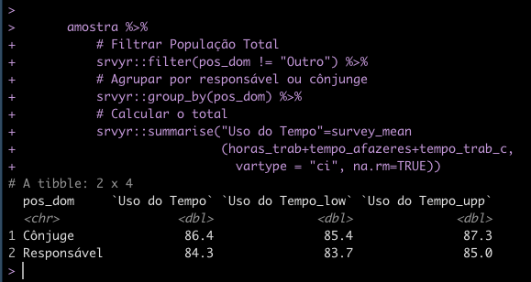

Domicílios com e sem crianças (menores de 12 anos) que frequentam escola. **(foram considerados crianças pessoas com idade igual ou menor a 12 anos)**

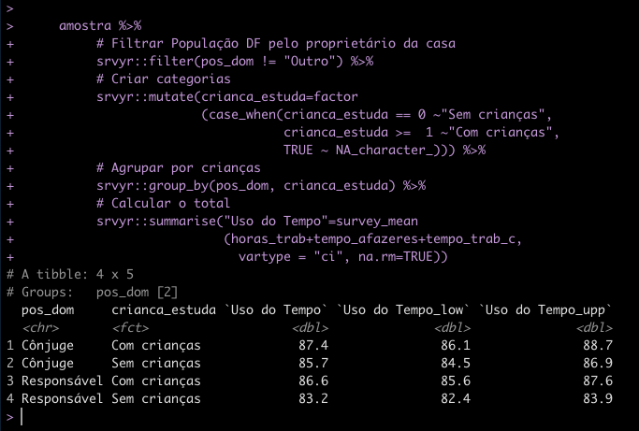

Domicílios por sexo do responsável

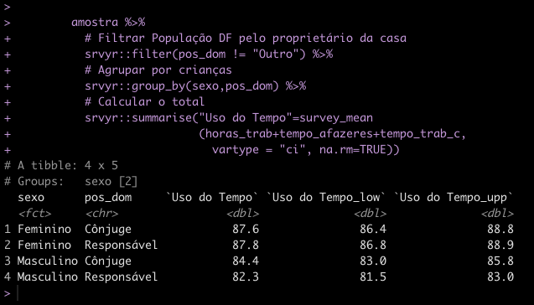

Com base nesses resultados, qual seria sua recomendação para os gestores?

Minha recomendação seria manter as escolas fechadas pelos seguintes motivos:

1. Idosos pertencem ao grupo de risco;
2. Há mais de 114 mil jovens que moram com idosos;
3. 70% das escolas do DF são públicas e possuem poucos recursos para manter o isolamento social necessário;
4. Há uma média de 1.91 pessoas por dormitório no DF. Em Samambaia são quase 2 pessoas por dormitório
5. A maior parte da população utiliza transporte público o que é um fator adicional de infecção.
6. Outro ponto salutar é que os cuidados com a COVID exigirão ainda mais tempo do responsável pelos domicílios quanto ao cuidado com as crianças e demais moradores. É possível constatar que as horas totais desempenhadas pelas mulheres é superior em mais de 5 horas do que quando comparado com o sexo masculino. Logo, a situação de pandemia com as escolas abertas, agravaria esse quadro.